影印機驅動程式安裝步驟:

1. S2→資料暫存區→103資訊組→新印表機驅動程式

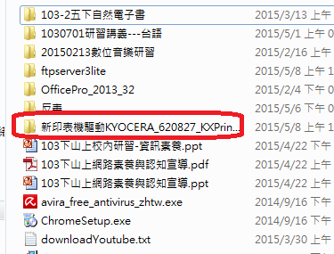

1. 安裝檔案

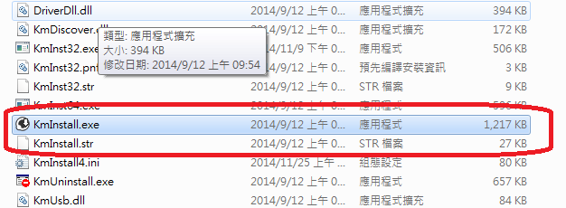

1. 安裝完成後→控制台→裝置和印表機→

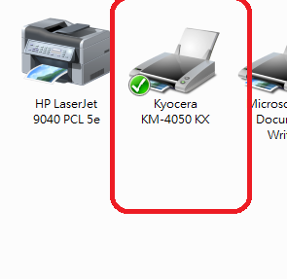

四、印表機內容

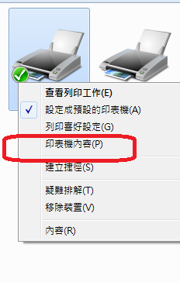

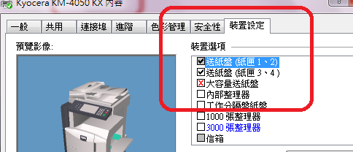

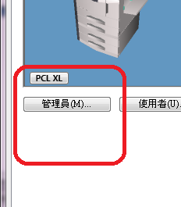

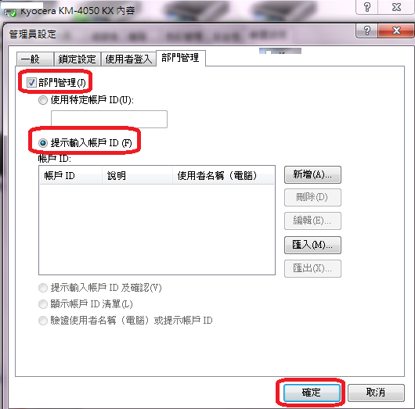

即完成相關設定，並可由各班級列印至影印機